Ársskýrsla Skákfélagsins Goðans 2023.
Starfsárið 2023 var mjög svipað og árin þar á undan. Haldin voru reglubundin skákmót og skákæfingar yfir árið, fyrir utan sumarmánuðina. Þau tímamót urðu í sögu félagsins að loksins tókst A-sveit Goðans að vinna sig upp úr 4. Deild á Íslandsmóti skákfélaga í mars 2023, með því að ná öðru sætinu í 4. Deild og hóf taflmennsku í 3. deildinni í október 2023. Á myndinni hér fyrir neðan má sjá hluta félagsmanna með sín verðlaun fyrir það.
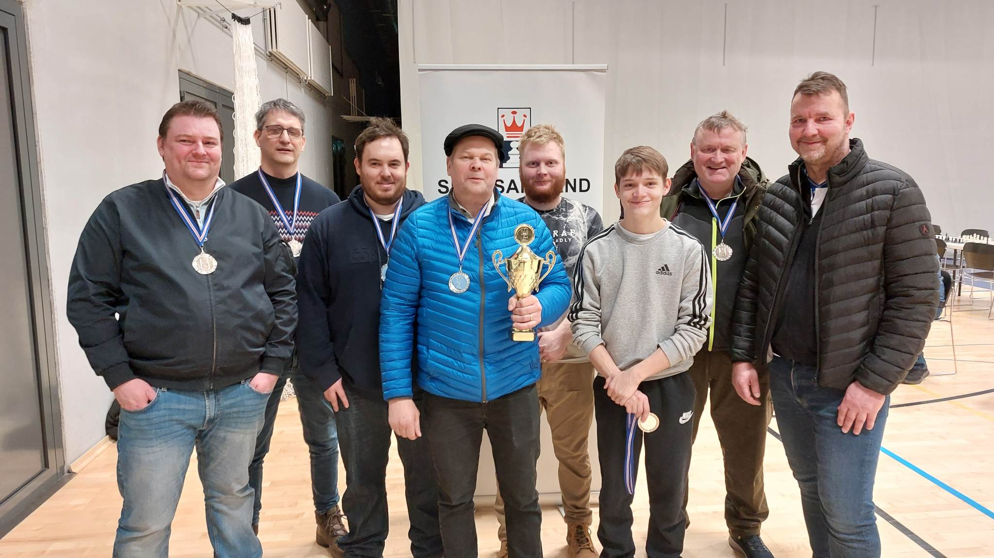
Ákveðið var að styrkja liðið fyrir baráttuna í 3. deild fyrir tímabilið 2023-34 með því að fá Oleksandr Matlak til liðs við félagið, sem er frá Úkraínu en býr í Englandi. Sú ráðstöfun skilaði því sem vonast var eftir. Taflmennsku í 3. deild líkur 2-3 mars 2024 og þá kemur í ljós hvort Goðanum tekst að vinna sig upp í 2. Deild, sem ýmsir telja vel raunhæft.
Skákþing Goðans fór fram í janúar/febrúar og varð Rúnar Ísleifsson skákmeistari félagsins árið 2023. Rúnar vann þar með titilinn í sjötta skiptið. Enginn annar hefur unnið þann titil oftar í sögu félagsins.
Áskell Örn Kárason (Eflingu) varð héraðsmeistari HSÞ í skák með minnsta mögulega mun í apríl, en hart var barist um sigurinn á því móti. 16 keppendur tóku þátt í mótinu og þar af nokkrir nýliðar, sem sumir hverjir gengu svo til liðs við Goðann í kjölfarið.
Skákfélagið Goðinn og Völsungur stóðu sameiginlega að Skákdögum Völsungs í mars/apríl þar sem félagsmenn í Völsungi gátu komið í Vallarhúsið við PCC-völlinn á Húsavík og teflt hvor við annan án þess að um keppni væri að ræða. Skákdagar Völsungs tókust ágætlega og hugsanlega verður framhald á þeim. Einnig voru nokkur aukaskákkvöld haldin á Grenjaðarstað fyrir áhugasama í nágrenninu.
Smári Sigurðsson vann sigur á Maíhraðskákmóti Goðans sem fram fór á Vöglum í Fnjóskadal 15. keppendur tóku þátt í því móti. Héraðsmótið og Maíhraðskákmótið voru tvö fjölmennustu innanfélagsmót Goðans í nokkuð langan tíma.
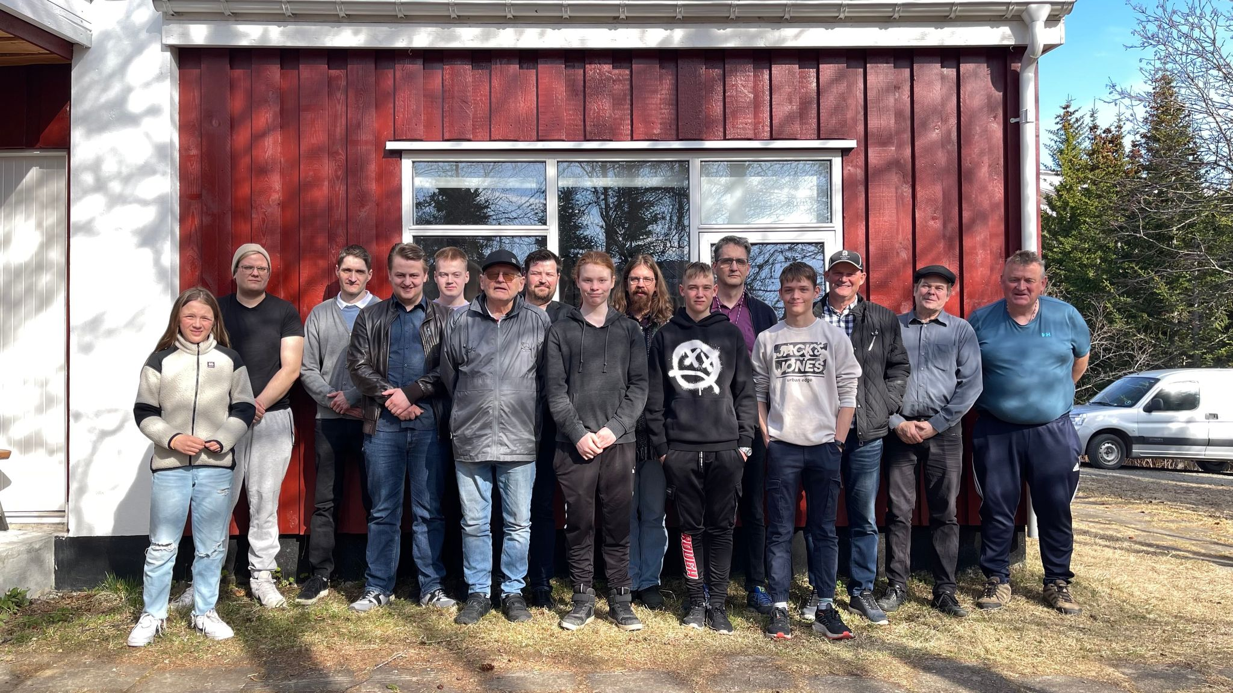
Að loknu sumarfríi félagsmanna hófst starfsemin aftur í byrjun september.
Smári Sigurðsson vann sigur á Septembermóti Goðans, en Rúnar Ísleifsson varð Atskákmeistri Goðans 2023 í október. Smári Sigurðsson vann síðan Nóvembermót Goðans 2023, Hraðskákmót Goðans 2023 í 8 sinn og síðan vann Smári einnig Jólamót Goðans 2023. Smári vann því sigur á 5 mótum hjá félaginu á árinu 2023 og Rúnar vann tvö mót.
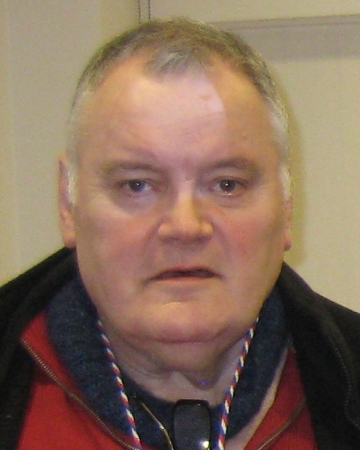
Einn af okkar eldri félagsmönnum, Sigurður Gunnar Daníelsson, lést í október og var hans minnst á vef félagsins. Í fórum hans fannst sigurskák hans við Bent Larsen stórmeistara frá Danmörku, tefld árið 1972 og var hún að sjálfsögðu birt vef félagsins.
Fjölgun félagmanna heldur áfram og voru 88 félagsmenn í Goðanum í lok árs 2023. 13 skákmenn gengu til liðs við félagið á árinu 2023, sem er mesta fjölgun á einu ári til þessa. Athygli vekur að enginn hefur yfirgefið félagið í nokkur ár, enda leggur félagið metnað sinn í að draga sem flesta að skákborðinu og gera öllum jafnt undir höfði, byrjendum, stiglausum, stigalágum, sem og lengra komnum.
Þessi fjölgun félagsmanna gerði Goðanum kleift að stilla upp 3 skáksveitum á Íslandsmóti Skákfélaga tímabilið 2023-24 í fyrsta skipti. A-sveitin teflir í 3. Deild en B og C-sveitirnar tefla áfram í 4. Deild. Til þess þurfti 18 skákmenn sem tefldu 18 borðum í 4 umferðum, auka varamanna. Einnig skiptir það mjög miklu máli að þó nokkrir félagsmenn hafa flutt suður á bóginn á undanförnum árum og nýtast því vel þegar að Íslandsmóti skákfélaga kemur. Þess má til gamans geta að Skákfélagið Goðinn er 10 fjölmennasta skákfélag landsins og vantar aðeins örfáa í viðbót til að fara fram úr nokkrum öðrum félögum.
Hermann Aðalsteinsson formaður félagsins var gerður að „rating officer“ fyrir Ísland hjá Alþjóða skáksambandinu FIDE á árinu. Einnig tók Hermann við að skrásetja allar nýskráningar og öll félagsskipti Íslenskrar skákmanna í gagnagrunn SÍ fyrir skákfélög á Íslandi hjá Skáksamband Íslands.
Aðalfundur Skákfélagsins Goðans var haldinn 6. Mars 2023. Á fundinum voru samþykkt ný lög fyrir félagið sem þurfti til að uppfylla skilyrði sem þarf til þess að félagið fái skráningu á Almannaheillaskrá hjá Skattinum. Það gekk eftir og Skákfélagið Goðinn var tekið inn á þá skrá síðar á árinu.
Stjórn Skákfélagsins Goðans til eins árs var kjörin á fundinum og hana skipa:
Hermann Aðalsteinsson formaður, Rúnar Ísleifsson gjaldkeri og Sigurbjörn Ásmundsson ritari.

Hermann Aðalsteinsson formaður Goðans

